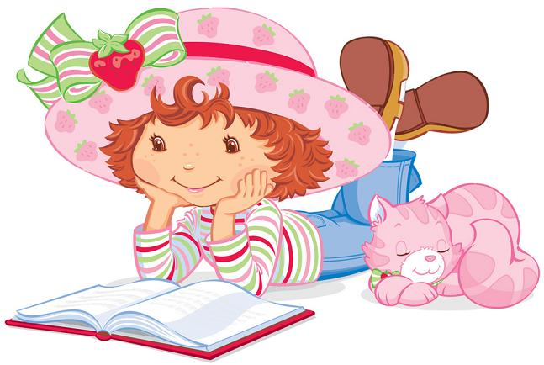

**Анализ художественного текста.**

Анализ художественного текста — самый сложный, но необходимый вид работы, но детской литературе. Ничто, как анализ, не учит так вдумываться, вглядываться в текст, не только читать, но и «вчитываться» то есть видеть глубину содержании, следовать за мыслью автора и постигать ее.

Существует ложное представление о том, что текст анализировать не надо, что анализ разрушает, с одной стороны, художественную ткань произведения, с другой первичное восприятие, те эмоции, которые возникли у читателя при ознакомлении с текстом.

Думается, что дело здесь не в самом анализе, а в неграмотном его проведении, незнании детской литературы и методики работы с ней, в отсутствии чувства меры и вкуса. Чему можно научить дошкольника, анализируя текст? При работе с детьми старшего возраста используется только один вид анализа текста «вслед за автором», то есть тот вид, где соблюдается логика развития действия. Значит малыша можно научить следовать логике писателя, чувствовать и понимать ее. Анализ художественного текста ведется путем постановки вопросов. Можно и должно научить детей правильно отвечать на них. Ребенок должен привыкнуть к тому, что надо выслушать вопрос, понять его суть и ответить в соответствии со значением вопроса, не уходя от него, не расширяя и не сужая его смысл. Отвечая на вопрос, он вдумывается в текст, запоминает его содержание, улавливает с помощью взрослого особенности формы, использует язык писателя в своей речевой практике.

Для детей разного возраста существуют разные тины вопросов. Малышам от одного года до трех лет преимущественно задаются репродуктивные вопросы, помогающие воспроизвести текст и следовать его логике: кто? где? как? Эти вопросы и по звучанию, н по смыслу напоминают те, которые малыш слышал в народных песенках и потешках: «Кисонька-мурысенька где была?», «Заинька, где ты был-побывал?» Зачастую вслед за вопросами предлагаются ответы. Диалогичес­кая форма народных произведений способствует развитию умения общаться, слышать друг друга. Затем эго умение используется и совершенствуется в анализе литературных произведений. Такие вопросы преимущественно задаются или к прозаическим текстам, или к поэтическим текстам сюжетного характера. На четвертом году жизни ребенка и далее в его речь естественным образом входят вопросы «почему?» и «зачем?». Желание познать окружающий мир с помощью этих вопросов, частота их употребления, активность н стремлении добиться ответов свидетельствуют о том, что ребёнку необходим анализ литературного произведения как ещё один источник познания действительности. Пришла пора вопросов аналитического характера, побуждающих размышлять над прочитанным, сопоставлять, сравнивать. Главным из них является вопрос «почему?». Вопросы к анализу художественного текста должны быть доступными для детей, а все слова понятными, точными. Доступность вопроса предполагает ясность, конкретность ответа. Чем грамотнее задан вопрос, тем точнее будет ответ. Ребенку нельзя задавать так называемые двойные вопросы: где и почему? кто и где? и т. д., чтобы не рассеивать внимание малыша, а нацеливать на один, но верный и глубокий ответ.

Поскольку литература — это один из видов художественного творчества, то в процессе анализа детям следует показать как «сделано» произведение: то есть дать